Datum: 11. November 2021

Wilhelm Frank Stiftung will fördern und vernetzen / Roto Frank-Gründerfamilien engagieren sich / Gelungene Wettbewerbs-Premiere / „Was offene Fenster über mein Land erzählen“ / Aktuelles Thema durch Pandemie / 20 Beiträge aus zahlreichen Nationen / Hohes Niveau der Einsendungen / Zwei Hauptgewinne und fünf Anerkennungen

Neue Stiftung forciert internationalen Austausch

Leinfelden-Echterdingen − „Unser erstes großes Projekt stieß auf Anhieb auf eine gute internationale Resonanz und war insgesamt ein voller Erfolg.“ Dieses positive Fazit ziehen Prof.in Dr.in Isolde Geissler-Frank und Alexander Frank aus einem Wettbewerb der von ihnen Anfang 2021 ins Leben gerufenen Wilhelm Frank Stiftung. Die Initiative erinnert an den Gründer der heutigen Roto-Unternehmensgruppe mit ihren weltweit ca. 4.800 Mitarbeitenden. Die Nachkommen des Erfinders industriell zu fertigender Drehkipp-Beschläge wollen mit ihrem Engagement interkulturelle Kommunikation, Wissenschaft und Forschung fördern.

Das Leitmotto „Austausch ermöglichen, Ideen verwirklichen“ habe auch die erste Stiftungsaktivität geprägt. Sie lud junge Roto Frank-Beschäftigte und externe Personen weltweit dazu ein, sich intensiv mit dem Thema „Offene Fenster – Was Fenster über mein Land erzählen“ zu befassen. Gerade die Pandemie verleihe ihm eine hohe Aktualität, denn die Bedeutung des Fensters als wichtige Verbindung zwischen innen und außen sei dadurch auf internationaler Ebene wieder erheblich gewachsen. Wie Isolde Geissler-Frank und Alexander Frank betonen, bot der Wettbewerb den Teilnehmerinnen und Teilnehmern die Gelegenheit, sich dem Thema aus völlig unterschiedlichen Blickwinkeln zu nähern. Das Spektrum reichte dabei von den regionalen und länderspezifischen Geschichten und Kulturen bis zu möglichen künftigen Funktionen des Fensters.

Für die Einreichungen waren diverse Medien wie Texte, Fotos und Videos zugelassen, erläutert das Gründer-Ehepaar. Eine aus Stiftungsvorstand und -rat gebildete Jury bewertete die Arbeiten nach den Kriterien Originalität, Kreativität, Innovation, Aufwand, Vielfalt, Einzigartigkeit, Harmonie und Bezug zum Projekttitel. Innerhalb der Ausschreibungsfrist seien 20 Beiträge aus zahlreichen Ländern eingegangen. Aber nicht nur die quantitative, sondern auch oder vor allem die qualitative Bilanz falle „ausgesprochen positiv“ aus. Die Veranstalterin lobt das „ausnahmslos hohe Niveau“ der Beteiligungen. Das gelte für ihre technische Kompetenz und Virtuosität, die Individualität der Erzählungen und die Vielfalt der mit dem Thema verknüpften Aspekte gleichermaßen. Deshalb seien die Entscheidungen für die Jury sehr schwierig gewesen.

Gewürdigte Leistungen

Das schlage sich nicht zuletzt in der Vergabe von zwei Hauptgewinnen nieder. Jeweils ein Preisgeld von 5.000 Euro erhalten danach Małgorzata Staszek aus Polen und Dominik Streble aus Deutschland. Die polnische Siegerin, die im Wohndachfenster-Werk Lubartów in der Auftragsabwicklung tätig sei, stellte in ihrem Video viele reale Beispiele dazu vor und dar, was „Fenster sagen“. Der deutsche Gewinner ist Fertigungsplaner im Beschlagwerk Leinfelden-Echterdingen und spannte ebenfalls einen breiten „Fensterbogen“. Eine seiner Thesen: „Fenster geben einer Hauswand Rhythmus und Lebendigkeit“. Neben der finanziellen Würdigung seien die Auszeichnungen mit Reisen in das jeweils andere Land verbunden.

Außerdem schütte die Stiftung fünf jeweils mit 500 Euro dotierte Anerkennungsprämien aus. Ihre Empfängerinnen und Empfänger leben und arbeiten den Angaben zufolge in Brasilien, Deutschland, Kasachstan, Nepal und Ungarn. Das unterstreiche die Internationalität des Wettbewerbes, mit dem die Wilhelm Frank Stiftung über eine gelungene Premiere ihrer Aktivitäten berichten könne.

Bildunterschriften
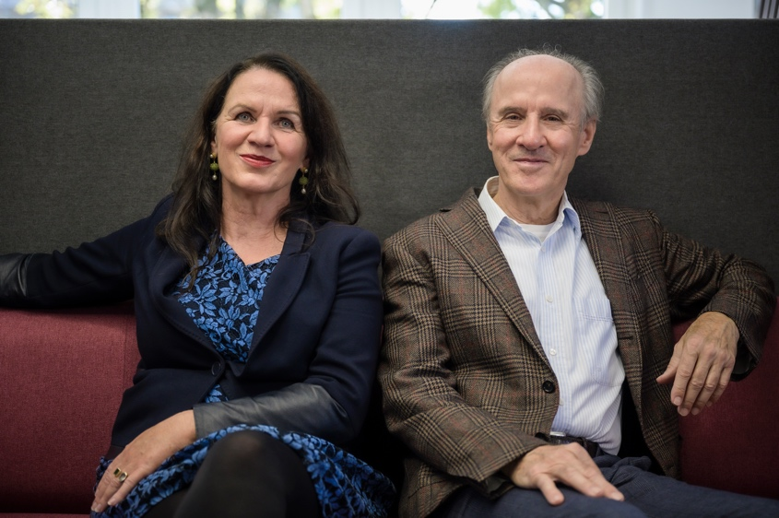

Über eine gelungene Premiere der Aktivitäten der neuen Wilhelm Frank Stiftung können Prof.in Dr.in Isolde Geissler-Frank und Alexander Frank berichten. Der Wettbewerb „Offene Fenster – Was Fenster über mein Land erzählen“ stieß „quantitativ und qualitativ auf eine sehr gute Resonanz“, erklärt das Gründer-Ehepaar.
Foto: Wilhelm Frank Stiftung Stiftungsgruender.jpg

Der Förderung von interkultureller Kommunikation, Wissenschaft und Forschung will sich die Anfang 2021 ins Leben gerufene Wilhelm Frank Stiftung widmen. Das Leitmotto „Austausch ermöglichen, Ideen verwirklichen“ sei bereits bei dem ersten Projekt mit Erfolg realisiert worden. An dem internationalen Fenster-Wettbewerb mit einer Preissumme von insgesamt 12.500 Euro wirkten 20 Teilnehmerinnen und Teilnehmer aus zahlreichen Nationen mit, meldet die Initiatorin.
Foto: WFS/GaudiLab/Shutterstock GaudiLab_Shutterstock.com.jpg

Abdruck frei − Beleg erbeten

Herausgeber: Wilhelm Frank Stiftung • Wilhelm-Frank-Platz 1 • 70771 Leinfelden-Echterdingen • mail@wilhelm-frank-stiftung.de
Redaktion: Linnigpublic Agentur für Öffentlichkeitsarbeit GmbH • Fritz-von-Unruh-Straße 1 • 56077 Koblenz • Tel. +49 261 303839 0 • Fax +49 261 303839 1 • koblenz@linnigpublic.de

